PowerPoint | Medien und Informatik

Ziel | Du kannst im Programm PowerPoint drei Folien über dich gestalten.

1. Finde die Vorlage im Ordner
Im Ordner „X“ findest du die Datei „Vorlage Informationen über mich“. Öffne diese Datei mit einem Doppelklick.

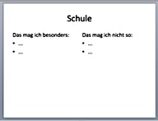
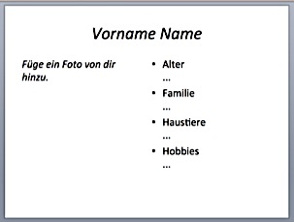
2. Informationen hineinschreiben
Fülle die Vorlage mit Informationen über dich aus.

Mit einem Klick mit der linken Maustaste auf die Punkte oder Vorname Name kannst du deine Informationen hineinschreiben. Vergiss aber nicht, zuerst die Punkte oder Vorname Name zu löschen. Dies kannst du mit der Delete-Taste (del) machen.

3. Präsentation gestalten
Nun darfst du deine Präsentation so gestalten, wie es dir gefällt.

Das darfst du alles ändern:
- Schriftart, -farbe, -grösse (Diese kannst du im Menü Start ändern)
- Designs
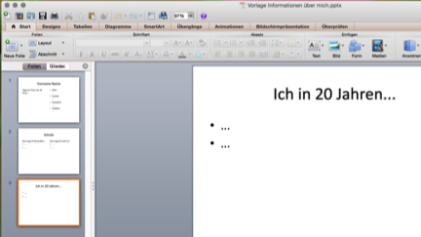
- Übergänge

Probiere es einfach
mal aus!

4. Foto einfügen
a) Schaue, dass die erste Folie deiner Präsentation gross auf dem Bildschirm zu sehen ist.
b) Klicke in der Menüleiste auf Bild und wähle Bild aus Datei.

c) Suche nun deine Foto im Ordner, klicke sie an und wähle Einfügen.
d) Nun kannst du das Bild noch an den richtigen Ort plazieren und es vergrössern oder verkleinern.
- Bild verschieben: Drücke mit der linken Maustaste auf das Bild und
halte sie gedrückt. Jetzt kannst du es mit der Maus
verschieben. Wenn es am richtigen Ort ist, kannst du
die Maustaste loslassen.
- Grösse ändern: Die Grösse des Bildes kannst du verändern, indem
du mit der linken Maustaste auf eine Ecke klickst
und ebenfalls mit gedrückter Maustaste die Maus
bewegst.
e) Vergiss nicht „Füge ein Foto von dir hinzu“ zu löschen.

5. Datei speichern
Gehe auf das Startsymbol und klicke auf Speichern unter. Gib deinen Vornamen und Namen bei Dateinamen ein.
Klicke zum Schluss auf Speichern.

